Prøve S1 kapittel 1

Prøven har en del 1.5, som er slik at svarene skal kommuniseres med penn og papir, men digitale hjelpemidler er tilgjengelig for feilsøking og verifisering av svaret

## Vurdering: alle oppgavene vurderes med karakter 0 til 6

|  |  |  |  |  |  |  |  |
| --- | --- | --- | --- | --- | --- | --- | --- |
| **Karakter** | **0** | **1** | **2** | **3** | **4** | **5** | **6** |
| Beskrivelse av kompetanse |  | Svært lav kompetanse | Lav kompetanse | Nokså god | God | Meget god | Fremragende |
| Betyr | Oppgave ikke gjort | Ikke bestått | Bestått | Nokså korrekt, forklares | Hovedsakelig riktig, greit kommunisert | Korrekt, noen få mangler | Bevises korrekt av eleven |
| Cirka % | 0% | 1% til 24% | 20% til 40% | 40% til 57% | 57% til 75% | 75% til 92% | 92% til 100% |

## Kjennetegn på kompetanse i matematikk:

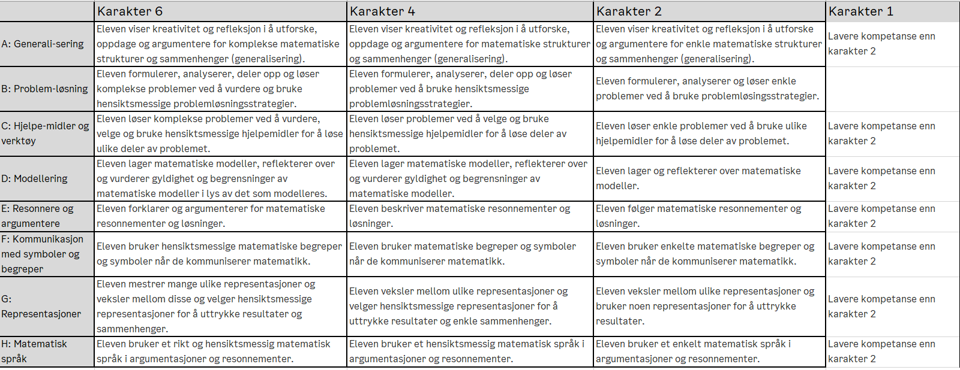

## Poeng og vurdering:

Din sluttkarakter er satt etter helhetlig vurdering av poeng oppnådd pr oppgave, totalt mengde poeng, antall oppgaver gjort, gjennomsnittlig poeng og matematisk kvalitet.

## Husk å:

* Kommunisere fremgangsmåte
* Bryt ned problemet i mindre deler
* Utforsk det digitalt i Geogebra
* Kontakt lærer
* Bruk problemløsningsmetoder:
  + Hva er spørsmålet? Skriv det med egne ord
  + Tegn figur
  + Lag liste over regler, formler og metoder
  + Gjør et omtrentlig anslag/estimat, rund av og regn omtrentlig
  + Velg metode, utfør, regn nøyaktig
  + Konkluder med løsningen på problemstillingen, skriv et tekstsvar
  + Vurder gyldigheten i svaret. Virker det fornuftig? Hvis ikke: prøv igjen fra start

# Oppgave 1: Total vekt 2 (1+1)

Løs likningene.

|  |  |  |  |
| --- | --- | --- | --- |
| a) | $$x^{2}-{2⋅10}^{2} x+ {10}^{4}=0$$ | b) | $$x^{2}\left(2x+3\right)\left(3x-7\right)\left(x^{2}-2x-8\right)=0$$ |

# Oppgave 2: Total vekt 5 (1+2+2)

Løs likningssettene.

|  |  |  |  |
| --- | --- | --- | --- |
| a) | $$x+5y=6$$ $$2x-5y=9$$ | b) | $$x^{2}-5=y$$ $$y+x^{2}=3$$ |
|  |  |  |  |
| c) | $$x^{2}+16 y^{2}=4$$ $$x^{2}+y^{2}=1$$ |  | |
|  | Oppgave c grafisk: Se figur til høyre |

# Oppgave 3. Total vekt 4

Om polynomet $p\left(x\right)=x^{4}-a x^{2}+b x-10$ der $a,b∈Z$ får du vite at $p\left(2\right)=p\left(5\right)=0$.

Bestem a og b og finn alle nullpunktene til $p$

# Oppgave 4. Total vekt 3

Gitt polynomet $p\left(x\right)=x^{4}-2x^{3}-7x^{2}+8x+12$

1. Sjekk om $x=±2$ er nullpunkter og utfør divisjonen $p(x)/(x^{2}-4)$
2. Finn nullpunktsfaktoriseringen til $p$

|  |  |  |
| --- | --- | --- |
| *p: $x^{2}=16$* | *q: $x=\sqrt{16}$* | *r: $x=±\sqrt{16}$* |

# Oppgave 5. Total vekt 2

Gitt påstandene *p, q* og *r slik:*

Erstatt # med riktig implikasjon eller ekvivalenspil $\left(⇒, ⇐,⇔ \right)$ mellom *p* og de to andre påstandene: *p#q og p#r. B*egrunn svaret. Eksempel: *Jeg mener at $p⇔q$ fordi ….*